Apuntes de generacion de campo magnético
Armando Mtz.R.
Referencia : http://www.endesaeduca.com/Endesa_educa/recursos-interactivos/conceptos-basicos/iv.-electromagnetismo

Campo magnético creado por una corriente eléctrica
Una corriente que circula por un conductor genera un campo magnético alrededor del mismo.
El valor del campo magnético creado en un punto dependerá de la intensidad del corriente eléctrico y de la distancia del punto respecto el hilo, así como de la forma que tenga el conductor por donde pasa la corriente eléctrica.
El campo magnético creado por un elemento de corriente hace que alrededor de este elemento se creen líneas de fuerzas curvas y cerradas. Para determinar la dirección y sentido del campo magnético podemos usar la llamada regla de la mano derecha.
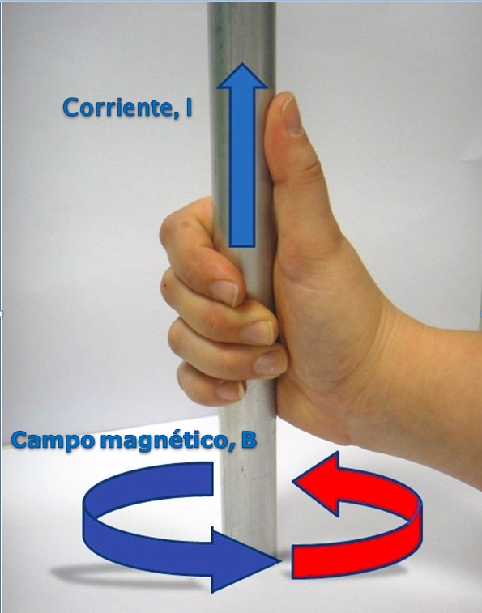
La regla de la mano derecha nos dice que utilizando dicha mano, y apuntando con el dedo pulgar hacia el sentido de la corriente, la curvatura del resto de dedos nos indicará el sentido del campo magnético
- En el caso de un hilo conductor rectilíneo se crea un campo magnético circular alrededor del hilo y perpendicular a él.
- Cuando tenemos un hilo conductor en forma de espira, el campo magnético sera circular. La dirección y el sentido del campo magnético depende del sentido de la corriente eléctrica.
- Cuando tenemos un hilo conductor enrollado en forma de hélice tenemos una bobina o solenoide. El campo magnético en su interior se refuerza todavía más en existir más espiras: el campo magnético de cada espira se suma a la siguiente y se concentra en la región central.
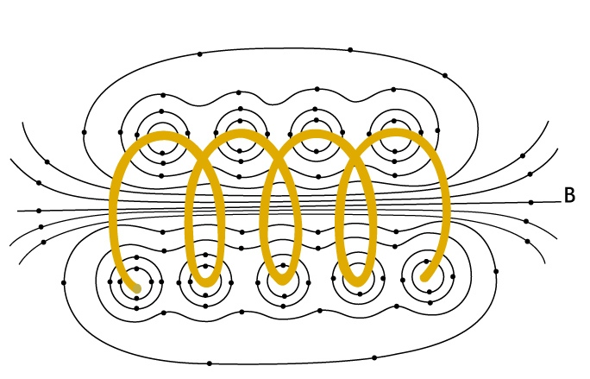
Espira por la cual circula una corriente, esta corriente genera un campo magnético a su alrededor
Una aplicación muy común de las bobinas es utilizarlas como electroimanes. Este tipo de electroimanes consiste en una bobina, por donde circula una corriente eléctrica, y un núcleo ferromagnético, colocado en el interior de la bobina. Cuando por la bobina circula una corriente eléctrica, el núcleo de hierro se convierte en un imán temporal. Cuantas más espiras tenga la bobina, mayor será su campo magnético.

Fuerza electromagnética
Cuando una carga eléctrica está en movimiento crea un campo eléctrico y un campo magnético a su alrededor.
Así pues, este campo magnético realiza una fuerza sobre cualquier otra carga eléctrica que esté situada dentro de su radio de acción. Esta fuerza que ejerce un campo magnético será la fuerza electromagnética.
Si tenemos un hilo conductor rectilíneo por donde circula una corriente eléctrica y que atraviesa un campo magnético, se origina una fuerza electromagnética sobre el hilo. Esto es debido a que el campo magnético genera fuerzas sobre cargas eléctricas en movimiento.
Si en lugar de tener un hilo conductor rectilíneo tenemos un espiral rectangular, aparecerán un par de fuerzas de igual valor pero de diferente sentido situadas sobre los dos lados perpendiculares al campo magnético. Esto no provocará un desplazamiento, sino que la espira girará sobre si misma.
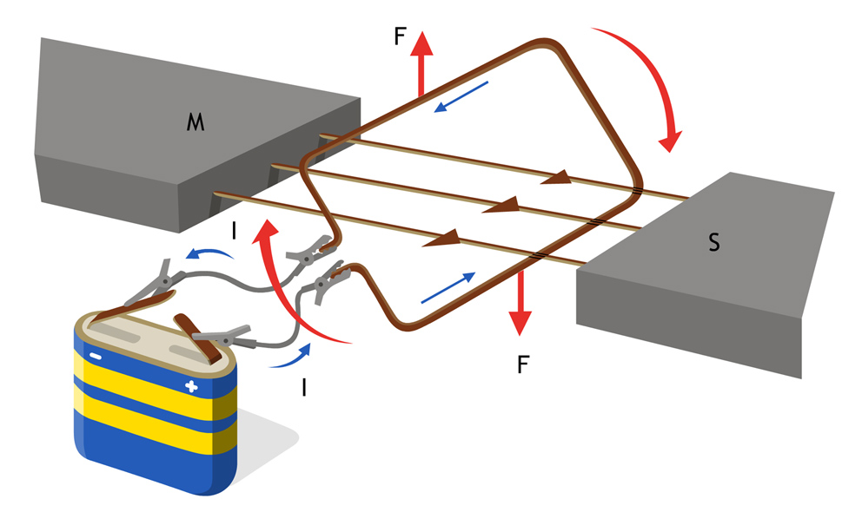
Espira rectangular girando de un campo magnético
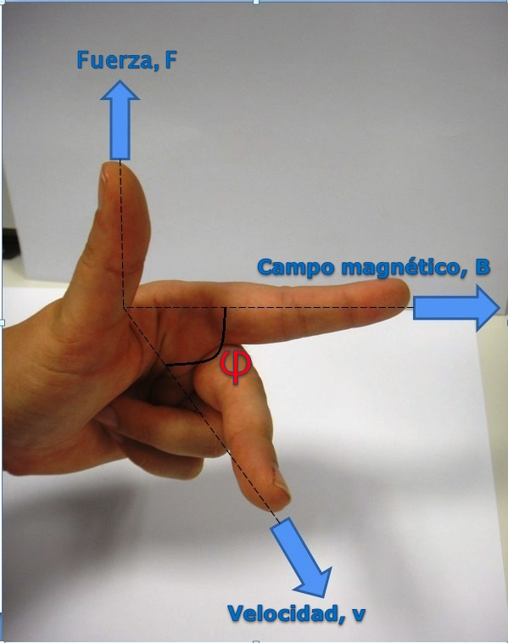
La dirección de esta fuerza creada se puede determinar por laregla de la mano izquierda.
- Si la dirección de la velocidad es paralela a la dirección del campo magnético, la fuerza se anula y la trayectoria de la partícula será rectilínea.
- Si la dirección de la velocidad es perpendicular al campo magnético la fuerza vendrá dada por la expresión:
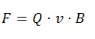
Y si esta fuerza es perpendicular al plano formado por la velocidad y el campo magnético, la partícula entonces describirá una trayectoria circular.
- Si la dirección de la velocidad es oblicua a la del campo magnético, la partícula describirá una trayectoria en espiral.

Faraday-Lenz, la inducción electromagnética y la fuerza electromotriz inducida
La inducción electromagnética es la producción de corrientes eléctricas por campos magnéticos variables con el tiempo. Este fenómeno es justamente el contrario al que descubrió Oersted, ya que es la existencia de un campo magnético lo que nos producirá corrientes eléctricas. Además, la corriente eléctrica incrementa en aumentar la rapidez con la que se producen las variaciones de flujo magnético.
Estos hechos permitieron enunciar la ley que se conoce como la Ley de Faraday-Lenz.

La ley de Faraday-Lenz
Basado en el principio de conservación de la energía, Michael Faraday pensaba que si una corriente eléctrica era capaz de generar un campo magnético, entonces un campo magnético debía también producir una corriente eléctrica.
En 1831 Faraday llevó a cabo una serie de experimentos que le permitieron descubrir el fenómeno de inducción electromagnética . Descubrió que, moviendo un imán a través de un circuito cerrado de alambre conductor, se generaba una corriente eléctrica, llamada corriente inducida. Además, esta corriente también aparecía al mover el alambre sobre el mismo imán quieto.
Faraday explicó el origen de esta corriente en términos del número de líneas de campo atravesados por el circuito de alambre conductor, que fue posteriormente expresado matemáticamente en la hoy llamada Ley de Faraday, una de las cuatro ecuaciones fundamentales del electromagnetismo.
La Ley de Faraday nos dice que :
"La fuerza electromotriz inducida en un circuito es igual y de signo opuesto a la rapidez con que varia el flujo magnético que atraviesa un circuito, por unidad de tiempo”.
Para determinar el sentido de una corriente inducida se utiliza la llamada Ley de Lenz, que formulaba que:
"La corriente inducida crea un campo magnético que se opone siempre a la variación de flujo magnético que la ha producido”.
Estas leyes se pueden resumir en la siguiente expresión:
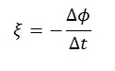
Donde se establece que el cociente entre la variación de flujo(Δϕ) respecto la variación del tiempo(Δt) es igual a la fuerza electromotriz inducida(ξ). El signo negativo viene dado por la ley de Lenz , y indica el sentido de la fuerza electromotriz inducida, causa de la corriente inducida.La corriente inducida, pues, se debe al movimiento relativo que hay entre la bobina y el imán.
La inducción electromagnética constituye un fenómeno destacado en el electromagnetismo. Se han desarrollado un sin número de aplicaciones prácticas de este fenómeno físico:
- El transformador , que se emplea para conectar un teléfono móvil a la red.
- La dinamo de una bicicleta.
- El alternador de una gran central hidroeléctrica .

La inducción electromagnética en una bobina
Para entender correctamente qué es la inducción electromagnética analizaremos una bobina (componente del circuito eléctrico en forma de espiral que almacena energía eléctrica):
- Cuando el imán y la bobina están en reposo el galvanómetro no señala paso de corriente eléctrica a través de la bobina.
- Si acercamos un imán a esta bobina, observamos que el galvanómetro marca el paso de una corriente eléctrica en la bobina.
- Si alejamos el imán, el galvanómetro marcará el paso de la corriente eléctrica a través de la bobina, pero de sentido contrario a cuando lo acercábamos.
- Si en vez de mover el imán movemos la bobina, podemos comprobar los mismos efectos a través del galvanómetro.
De esta experiencia se puede deducir que el corriente dura mientras se realiza el movimiento del imán o de la bobina y es más intenso como mas rápido se haga este movimiento. La corriente eléctrica que aparecen a la bobina es la corriente inducida.

Corrientes de Foucault
Las corrientes de Foucault, también conocidas como corrientes parásitas, fueron descubiertas por el físico francés Léon Foucault en 1851, al construir un dispositivo que utilizaba un disco de cobre el cual se movía en un campo magnético intenso.
Este fenómeno se produce cuando un material conductor atraviesa un campo magnético variable (o viceversa. En este caso, el movimiento relativo entre el material conductor y el campo magnético variable, causa una circulación de electrones, o corriente inducida a través del material conductor.
Estas corrientes circulares, de Foucault crean campos magnéticos variables con el tiempo, que se oponen al sentido del flujo del campo magnético aplicado.
Las corrientes de Foucault, y los campos opositores generados serán mayores cuanto:
- Más fuerte sea el campo magnético aplicado.
- Mayor la conductividad del conductor.
- Mayor la velocidad relativa de movimiento.
Las corrientes de Foucault crean pérdidas de energía a través del efecto Joule, que es un fenómeno irreversible por el cual si en un conductor circula corriente eléctrica, parte de la energía cinética de los electrones se transforma en calor debido a los choques que sufren con los átomos del material conductor por el que circulan, elevando la temperatura del mismo.
Sin embargo, hay infinidad de aplicaciones que se basan en las corrientes de Foucault, como:
- Los hornos de inducción, de gran utilidad en la industria ya que funcionan a altas frecuencias y congrandes corrientes.
- Las corrientes Foucault, también, son la base del funcionamiento de los detectores de metales.
- También están presentes en los sistemas de levitación magnética usado en los trenes.
Pero las corrientes parásitas también disminuyen la eficiencia de muchos dispositivos que usan campos magnéticos variables, como los transformadores de núcleo de hierro y los motores eléctricos. Estas pérdidas son minimizadas utilizando núcleos con materiales magnéticos que tengan baja conductividad eléctrica (como por ejemplo ferrita) o utilizando delgadas hojas de acero eléctrico, apiladas pero separadas entre sí mediante un barniz aislante u oxidadas tal que queden mutuamente aisladas eléctricamente.
En general, las corrientes de Foucault son indeseadas, ya que representan una disipación de energía en forma de calor, pero, como ya hemos visto, estas corrientes son la base de muchas aplicaciones. También son la causa principal del efecto pelicular en conductores que transportan corriente alterna , lo que crea la mayor parte de las pérdidas en el transporte de la electricidad.

Componentes de los transformadores eléctricos
Los transformadores están compuestos de diferentes elementos. Los componentes básicos son:
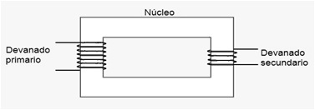Modelización de un transformador monofásico ideal
- Núcleo: Este elemento está constituido por chapas de acero al silicio aisladas entre ellas. El núcleo de los transformadores está compuesto por las columnas, que es la parte donde se montan los devanados, y las culatas, que es la parte donde se realiza la unión entre las columnas. El núcleo se utiliza para conducir el flujo magnético, ya que es un gran conductor magnético.
- Devanados: El devanado es un hilo de cobre enrollado a través del núcleo en uno de sus extremos y recubiertos por una capa aislante, que suele ser barniz. Está compuesto por dos bobinas, la primaria y la secundaria. La relación de vueltas del hilo de cobre entre el primario y el secundario nos indicará larelación de transformación. El nombre de primario y secundario es totalmente simbólico. Por definición allá donde apliquemos la tensión de entrada será el primario y donde obtengamos la tensión de salida será el secundario.

Esquema básico y funcionamiento del transformador
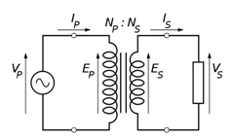Esquema básico de funcionamiento de un transformador ideal
Los transformadores se basan en la inducción electromagnética . Al aplicar una fuerza electromotriz en el devanado primario, es decir una tensión, se origina un flujo magnético en el núcleo de hierro. Este flujo viajará desde el devanado primario hasta el secundario. Con su movimiento originará una fuerza electromagnética en el devanado secundario.
Según la Ley de Lenz, necesitamos que la corriente sea alternapara que se produzca esta variación de flujo. En el caso de corriente continua el transformador no se puede utilizar.

La relación de transformación del transformador eléctrico
Una vez entendido el funcionamiento del transformador vamos a observar cuál es la relación de transformación de este elemento.
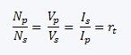
Donde N _{p} es el número de vueltas del devanado del primario, N _{s} el número de vueltas del secundario, V _{p} la tensión aplicada en el primario, V _{s} la obtenida en el secundario, I _{s} la intensidad que llega al primario, I _{p} la generada por el secundario y r _{t} la relación de transformación.
Como observamos en este ejemplo si queremos ampliar la tensión en el secundario tenemos que poner más vueltas en el secundario (N _{s}), pasa lo contrario si queremos reducir la tensión del secundario.
un transformador tiene una relacion de transformación ,,,
la relación matematica es V1/V2 = N1 / N2 =I2 / I1 =
Por ejemplo si tu transformador es de 440 V y pasa a 110 V .. la relación es 4 por lo tanto si tenemos 600 espiras en el bobinado N1 en el N2 deberás tener =150 espiras .

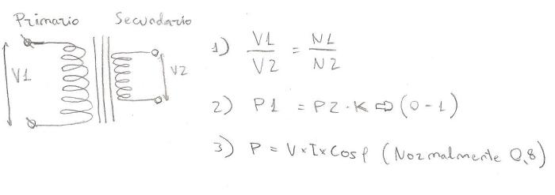
Formulas del transformador.
Aquí se ven las formulas más importantes:
- Relación entre Voltaje y numero de espiras de los bobinados, ( V1 voltaje del primario, N1 espiras del primario, V2 Voltaje del secundario, N2 espiras del secundario), esta relación es fija en el transformador y se le llama relación de transformación.
- Relación de potencia, se cumple que la potencia del primario es la misma que la potencia del secundario multiplicada por K, donde K es la eficiencia del transformador ( da igual exactamente en que lado de la ecuación pongamos K), nosotros por arte torero vamos a ignorar K y consideraremos que es ideal ( K = 1).
- Potencia en corriente alterna, formula general de la potencia en corriente alterna monofásica, aunque para el transformador como el cos(Fi) es igual en los dos lados de la ecuación se elimina).

Tipos de transformadores eléctricos
Hay muchos tipos de transformadores pero todos están basados en los mismos principios básicos, Pueden clasificarse en dos grandes grupos de tipos básicos: transformadores de potencia y de medida.

Transformadores de potencia
Los transformadores eléctricos de potencia sirven para variar los valores de tensión de un circuito de corriente alterna, manteniendo su potencia. Como ya se ha explicado anteriormente en este recurso, su funcionamiento se basa en el fenómeno de la inducción electromagnética.
- Transformadores eléctricos elevadores
Los transformadores eléctricos elevadores tienen la capacidad de aumentar el voltaje de salida en relación al voltaje de entrada. En estos transformadores el número de espiras del devanado secundario es mayor al del devanado primario.
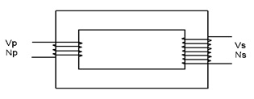
Modelización de un transformador elevador
- Transformadores eléctricos reductores
Los transformadores eléctricos reductores tienen la capacidad de disminuir el voltaje de salida en relación al voltaje de entrada. En estos transformadores el número de espiras del devanado primario es mayor al secundario.
Podemos observar que cualquier transformador elevador puede actuar como reductor, si lo conectamos al revés, del mismo modo que un transformador reductor puede convertirse en elevador.
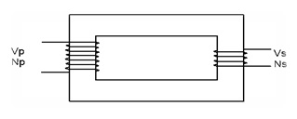Modelización de un transformador reductor
- Autotransformadores
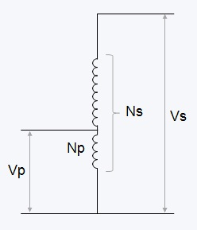
Modelización de un autotransformador
Se utilizan cuando es necesario cambiar el valor de un voltaje, pero en cantidades muy pequeñas. La solución consiste en montar las bobinas de manera sumatoria. La tensión, en este caso, no se introduciría en el devanado primario para salir por el secundario, sino que entra por un punto intermedio de la única bobina existente.
Esta tensión de entrada (V _{p}) únicamente recorre un determinado número de espiras (N _{p}), mientras que la tensión de salida (V _{s}) tiene que recorrer la totalidad de las espiras (N _{s}).
- Transformadores de potencia con derivación
Son transformadores de elevación o reducción, es decir, elevadores o reductores, con un número de espiras que puede variarse según la necesidad. Este número de espiras se puede modificar siempre y cuando el transformador no esté en marcha. Normalmente la diferencia entre valores es del 2,5% y sirve para poder ajustar el transformador a su puesto de trabajo.

Transformadores eléctricos de medida
Sirven para variar los valores de grandes tensiones o intensidades para poderlas medir sin peligro.
- Transformadores eléctricos de intensidad
El transformador de intensidad toma una muestra de la corriente de la línea a través del devanado primario y lo reduce hasta un nivel seguro para medirlo. Su devanado secundario está enrollado alrededor de un anillo de material ferromagnético y su primario está formado por un único conductor, que pasa por dentro del anillo.
El anillo recoge una pequeña muestra del flujo magnético de la línea primaria, que induce una tensión y hace circular una corriente por la bobina secundaria.
- Transformador eléctrico potencial
Se trata de una máquina con undevanado primario de alta tensión y uno secundario de baja tensión. Su única misión es facilitar una muestra del primero que pueda ser medida por los diferentes aparatos.
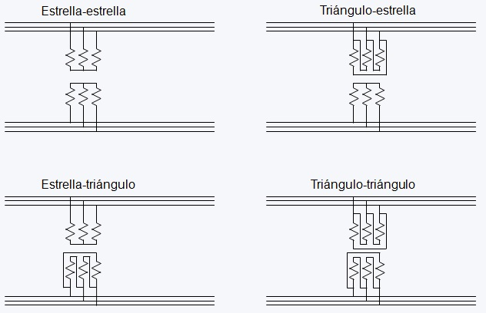

Posibles conexiones de un transformador trifásico con la fuente de alimentación

Transformadores trifásicos
Debido a que el transporte y generación de electricidad se realiza de forma trifásica, se han construido transformadores de estas características.
Hay dos maneras de construirlos: una es mediante tres transformadores monofásicos y la otra con tres bobinas sobre un núcleo común.
Esta última opción es mejor debido a que es más pequeño, más ligero, más económico y ligeramente más eficiente.
La conexión de este transformador puede ser:
- Estrella-estrella
- Estrella-triángulo
- Triángulo-estrella
- Triángulo-triángulo

Transformador ideal y transformador real
En un transformador ideal, la potencia que tenemos en la entrada es igual a la potencia que tenemos en la salida, esto quiere decir que:
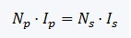
Pero en la realidad, en los transformadores reales existen pequeñas pérdidas que se manifiestan en forma de calor. Estas pérdidas las causan los materiales que componen un transformador eléctrico.
En los conductores de los devanados existe una resistencia al paso del corriente que tiene relación con la resistividad del material del cual están compuestos. Además, existen efectos por dispersión de flujo magnético en los devanados. Finalmente, hay que considerar los posibles efectos por histéresis o las corrientes de Foucaulten el núcleo del transformador.

Pérdidas en los transformadores reales
Las diferentes pérdidas que tiene un transformador real son:
- Pérdidas en el cobre: Debidas a la resistencia propia del cobre al paso de la corriente
- Pérdidas por corrientes parásitas: Son producidas por la resistencia que presenta el núcleo ferro magnético al ser atravesado por el flujo magnético.
- Pérdidas por histéresis: Son provocadas por la diferencia en el recorrido de las líneas de campo magnético cuando circulan en diferente sentido cada medio ciclo.
- Pérdidas a causa de los flujos de dispersión en el primario y en el secundario: Estos flujos provocan una auto inductancia en las bobinas primarias y secundarias.

Aplicaciones de los transformadores
Los transformadores son elementos muy utilizados en la red eléctrica.
Una vez generada la electricidad en el generador de las centrales, y antes de enviarla a la red, se utilizan los transformadores elevadores para elevar la tensión y reducir así las pérdidas en el transporte producidas por el efecto Joule. Una vez transportada se utilizan los transformadores reductores para darle a esta electricidad unos valores con los que podamos trabajar.
Los transformadores también son usados por la mayoría de electrodomésticos y aparatos electrónicos, ya que estos trabajan, normalmente, a tensiones de un valor inferior al suministrado por la red
Por último hacer mención a que uno de los elementos de seguridad eléctrica del hogar utiliza transformadores. Se trata del diferencial . Este dispositivo utiliza transformadores para comparar la intensidad que entra con la que sale del hogar. Si la diferencia entre estos es mayor a 10 mA desconecta el circuito evitando que podamos sufrir lesiones.

Dinamo o Generador
Un generador es una máquina eléctrica rotativa que transforma energía mecánica en energía eléctrica. Lo consigue gracias a la interacción de los dos elementos principales que lo componen: la parte móvil llamada rotor, y la parte estática que se denomina estátor.
Cuando un generador eléctrico está en funcionamiento, una de las dos partes genera un flujo magnético (actúa como inductor) para que el otro lo transforme en electricidad (actúa como inducido).
Los generadores eléctricos se diferencian según el tipo de corriente que producen. Así, nos encontramos con dos grandres grupos de máquinas eléctricas rotativas: los alternadores y las dinamos.
Los alternadores generan electricidad en corriente alterna. El elemento inductor es el rotor y el inducido el estátor. Un ejemplo son los generadores de las centrales eléctricas, las cuales transforman la energia mecánica en eléctrica alterna.
Las dinamos generan electricidad en corriente continua. El elemento inductor es el estátor y el inducido el rotor. Un ejemplo lo encotraríamos en la luz que tiene una bicicleta, la cual funciona a través del pedaleo.

Máquinas eléctricas rotativas: los generadores
Llamamos máquinas eléctricas a los dispositivos capaces de transformar energía eléctrica en cualquier otra forma de energía. Las máquinas eléctricas se pueden dividir en:
- Máquinas eléctricas rotativas, que están compuestas de partes giratorias, como las dinamos, alternadores y motores.
- Máquinas eléctricas estáticas, que no disponen de partes móviles, como los transformadores.
Vamos a fijarnos en el grupo de las máquinas rotativas, que lo constituyen los motores y los generadores. Las máquinas eléctricas rotativas son reversibles, yq que pueden trabajar de dos maneras diferentes:
- Como motor eléctrico: Convierte la energía eléctrica en mecánica.
- Como generador eléctrico: Convierte la energía mecánica en eléctrica.
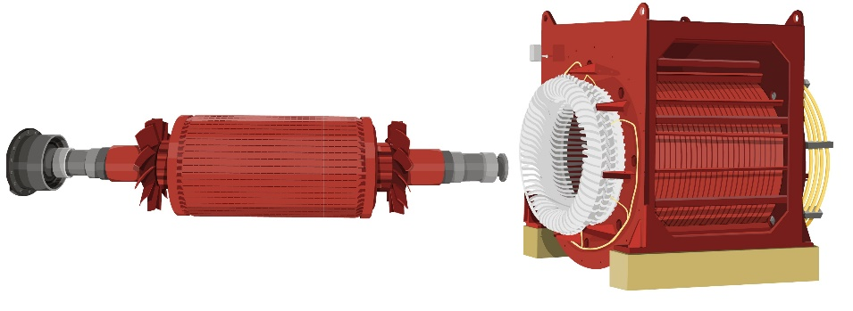
Detalle del rotor y del estátor de un generador
Las máquinas eléctricas se pueden dividir en rotativas y estáticas. En este caso vamos a fijarnos en el grupo de las máquinas rotativas que lo constituyen los motores y los generadores.
Todas las máquinas rotativas están formada por una parte fija llamada estátor, tiene forma cilíndrica, y otra móvil llamada rotor. El rotor se monta en un eje que descansa en dos rodamientos o cojinetes. El espacio de aire que separa el estátor del rotor, necesario para que pueda girar la máquina se denomina entrehierro.
Normalmente tanto en el estátor como en el rotor existen devanados hechos con conductores de cobre por los que circulan corrientes suministradas o cedidas a un circuito exterior que constituye el sistema eléctrico. Uno de los devanados crea un flujo en el entrehierro y se denomina inductor. El otro devanado recibe el flujo del primero y se denomina inducido. De igual manera, se podria situar el inductor en el estátor y el inducido en el rotor o viceversa.

Pérdidas y eficiencia de las máquinas eléctricas rotativas
Como cualquier máquina, la potencia de salida que ofrecen las máquinas eléctricas rotativas es menor que la potencia de alimentación que se les suministra, potencia suministrada. La diferencia entre la potencia de salida y la suministrada son las pérdidas:
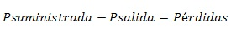
La potencia de salida de un generador eléctrico es la potencia eléctrica que entrega, la potencia útil. La potencia suministrada o total es la potencia mecánica de entrada: la potencia mecánica que absorbe la máquina para poder generar electricidad.
Dentro de una máquina eléctrica rotativa, las pérdidas más significativas son:
- Pérdidas mecánicas: Causadas por el rozamiento entre las piezas móviles y por la ventilación o refrigeración interior de los devanados.
- Pérdidas eléctricas o pérdidas en el cobre: Se producen en el circuito eléctrico y en sus conexiones y son debidas al efecto Joule.
- Pérdidas magnéticas o pérdidas en el hierro: Dependen de las variaciones que se producen en los campos magnéticos y de la frecuencia.
Así mismo, el cociente entre la potencia de salida (también llamada potencia útil) y la potencia suministrada (también llamada potencia total o absorbida) es la eficiencia. Esta eficiencia se expresa en tanto por ciento(%):
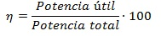
Por lo tanto, la eficiencia de una máquina eléctrica determina la cantidad de trabajo útil que puede producir, a partir de la energia total que consume.

Principio de funcionamiento de un generador eléctrico: Ley de Faraday
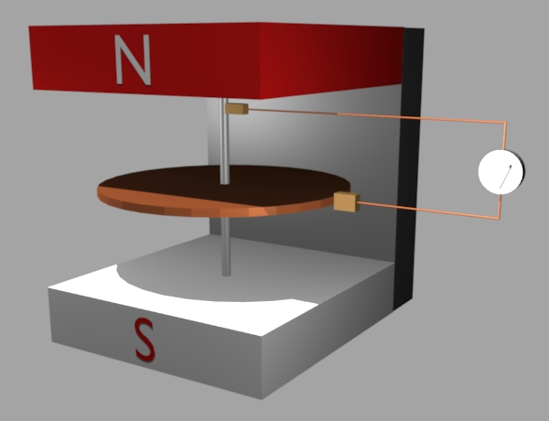
Representación del experimento que realizó Faraday
El principio de funcionamiento de los generadores se basa en el fenómeno de inducción electromagnética.
La Ley de Faraday. Esta ley nos dice que el voltaje inducido en un circuito es directamente proporcional al cambio del flujo magnético en un conductor o espira. Esto quiere decir que si tenemos un campo magnético generando un flujo magnético, necesitamos una espira por donde circule una corriente para conseguir que se genera la f.e.m. (fuerza electromotriz).
Este descubrimiento, realizado en el año 1830 por Michael Faraday, permitió un año después la creación del disco de Faraday. El disco de Faraday consiste en un imán en forma de U, con un disco de cobre de doce pulgadas de diámetro y 1/5 de pulgas de espesor en medio colocado sobre un eje, que está girando, dentro de un potente electroimán. Al colocar una banda conductora rozando el exterior del disco y otra banda sobre el eje, comprobó con un galvanómetro que se producía electricidad mediante imanes permanentes. Fue el comienzo de las modernas dinamos Es decir, generadores eléctricos que funcionan por medio de un campo magnético. Era muy poco eficiente y no tenía ningún uso como fuente de energía práctica, pero demostró la posibilidad de generar electricidad usando magnetismo y abrió la puerta a los conmutadores, dinamos de corriente continua y finalmente a los alternadores de corriente.
Como se observa en el capítulo de electromagnetismo, cuando dentro de un campo magnético tenemos una espira por donde circula una corriente eléctrica aparecen un par de fuerzas que provocan que la espira gire alrededor de su eje. De esta misma manera, si dentro de un campo magnético introducimos una espira y la hacemos girar provocaremos la corrienteinducida. Esta corriente inducida es la responsable de la f.e.m. y será variable en función de la posición de la espira y el campo magnético.
La cantidad de corriente inducida o f.e.m. dependerá de la cantidad de flujo magnético (también llamado líneas) que la espira pueda cortar, cuanto mayor sea el número, mayor variación de flujo generara y por lo tanto mayorfuerza electromotriz..
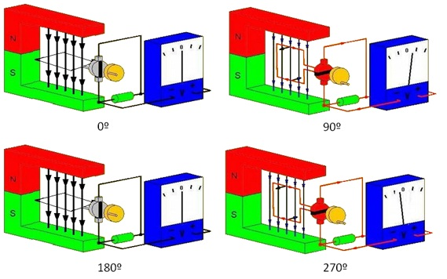
Se observa los dos casos más extremos, cuando la espira está situada a 0º o 180º y no corta líneas, y cuando está a 90º y 270º y las corta todas
Al hacer girar la espira dentro del imán conseguiremos una tensión que variará en función del tiempo. Esta tensión tendrá una forma alterna, puesto que de 180º a 360º los polos estarán invertidos y el valor de la tensión será negativo.
El principio de funcionamiento del alternador y de la dinamo se basa en que el alternador mantiene la corriente alterna mientras la dinamo convierte la corriente alterna en corriente continua.
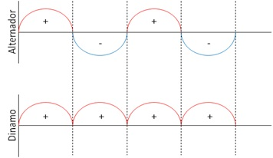Señales de salida de un alternador, en corriente alterna, y de una dinamo en corriente continuo

Generador de corriente alterna: el alternador
Los generadores de corriente alterna o alternadores son máquinas que transforman energía mecánica, que reciben por el rotor, en energía eléctrica en forma de corriente alterna. La mayoría de alternadores son máquinas de corrientealterna síncrona, que son las que giran a la velocidad de sincronismo, que está relacionada con el nombre de polos que tiene la máquina y la frecuencia de la fuerza electromotriz. Esta relación hace que el motor gire a la misma velocidad que le impone el estátor a través del campo magnético. Esta relación viene dada por la expresión:
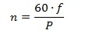
Donde f es la frecuencia a la cual esta conectada la máquina y P es el numero de pares de polos.
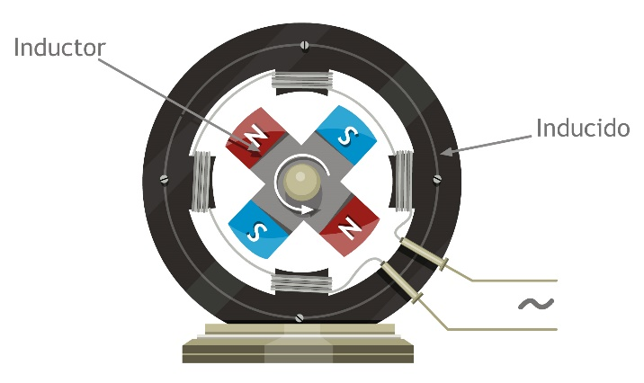
Modelización del funcionamiento de un generador
Su estructura es la siguiente:
- Estátor: Parte fija exterior de la máquina. El estátor está formado por una carcasa metálica que sirve de soporte. En su interior encontramos el núcleo del inducido, con forma de corona y ranuras longitudinales, donde se alojan los conductores del enrollamiento inducido.
- Rotor: Parte móvil que gira dentro del estátor El rotor contiene el sistema inductor y los anillos de rozamiento, mediante los cuales se alimenta el sistema inductor. En función de la velocidad de la máquina hay dos formas constructivas.
  - Rotor de polos salidos o rueda polar: Utilizado para turbinas hidráulicas o motores térmicos, para sistemas de baja velocidad.
  - Rotor de polos lisos: Utilizado para turbinas de vapor y gas, estos grupos son llamados turboalternadores. Pueden girar a 3000, 1500 o 1000 r.p.m. en función de los polos que tenga.
El alternador es una máquina eléctrica rotativa síncrona que necesita de una corriente de excitación en el bobinaje inductor para generar el campo eléctrico y funcionar. Por lo tanto su diagrama de funcionamiento es el siguiente:
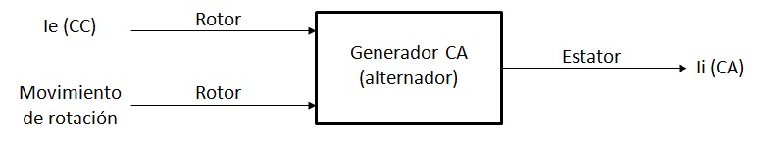Diagrama de funcionamiento del alternador
Al ser máquinas síncronas que se conectan a la red han de trabajar a una frecuencia determinada. En el caso de Europa y algunas zonas de Latinoamérica se trabaja a 50 Hz, mientras que en los Estados Unidos usan 60 Hz. En aplicaciones especiales como en el caso de la aeronáutica, se utilizan frecuencias más elevadas, del orden de los 400 Hz.
El principio de funcionamiento de los alternadores es el mismo que hemos estudiado hasta ahora, con una pequeña diferencia. Para generar el campo magnético, hay que aportar una corriente de excitación (Ie) en corrientecontinua. Esta corriente genera el campo magnético para conseguir la corriente inducida (Ii) que será corrientealterna.
Los alternadores están acoplados a una máquina motriz que les genera la energía mecánica en forma de rotación. Según la máquina motriz tenemos tres tipos:
- Máquinas de vapor: Se acopla directamente al alternador. Generan una velocidad de giro baja y necesitan un volante de inercia para generar una rotación uniforme.
- Motores de combustión interna: Se acoplan directamente y las características son similares al caso anterior.
- Turbinas hidráulicas: La velocidad de funcionamiento tiene un rango muy amplio. Estos alternadores están diseñados para funcionar bien hasta el doble de su velocidad de régimen.

Excitatriz de los alternadores
Los alternadores necesitan una fuente de corriente continua para alimentar los electroimanes (deanados)que forman el sistema inductor. Por eso, en el interior del rotor se incorpora la excitatriz.
La excitatriz es la máquina encargada de suministrar la corriente de excitación a las bobinas del estátor, parte donde se genera el campo magnético. Según la forma de producir el flujo magnético inductor podemos hablar de:
- Excitación independiente. La corriente eléctrica proviene de una fuente exterior.
- Excitación serie. La corriente de excitación se obtiene conectando las bobinas inductoras en serie con el inducido. Toda la corriente inducida a las bobinas del rotor pasa por las bobinas del estátor.
- Excitación shunt o derivación. La corriente de excitación se obtiene conectando las bobinas del estátor en paralelo con el inducido. Solo pasa por las bobinas del estátor una parte de la corriente inducida.
- Excitación compound. En este caso las bobinas del estátor están conectadas tanto en serie como en paralelo con el inducido.

Efectos del funcionamiento de un alternador
Cuando un alternador funciona conectado a un circuito exterior se crean corrientes inducidas que nos generan los siguientes efectos:
- Caída de tensión en los bobinajes inducidos: La resistividad que nos presentan los conductores hace que tengamos una caída de tensión.
- Efecto de reacción en el inducido: El tipo de reacción que tendremos en el inducido dependerá de la carga conectada:
  - Resistiva: Tenemos un incremento en la caída de tensión interna y una disminución de la tensión en los bornes de salida.
  - Inductiva: Aparece una caída de tensión importante en los bornes de salida.
  - Capacitiva: Disminuye la caída de tensión interna y eleva mas el valor de la tensión de salida en los bornes de salida.
- Efecto de dispersión del flujo magnético: Hay líneas de fuerza que no pasan por el inducido, se pierden o llegan al siguiente polo. Cuanto más alta sea la corriente del inducido, más pérdidas por dispersión nos encontramos.

Generador de corriente continua: la dinamo
El generador de corriente continua, también llamado dinamo, es una máquina eléctrica rotativa a la cual le suministramos energía mecánica y la transforma en energía eléctrica en corriente continua. En la actualidad se utilizan muy poco, ya que la producción y transporte de energía eléctrica es en forma de corriente alterna.
Una de las características de las dinamos es que son máquinas reversibles: se pueden utilizar tanto como generador o como motor. El motor es la principal aplicación industrial de la dinamo, ya que tiene facilidad a la hora de regular su velocidad de giro en el rotor.
Las principales partes de esta máquina son:

Estátor
El estátor es la parte fija exterior de la dinamo. El estátor contiene el sistema inductor destinado a producir el campo magnético. Está formado por:
- Polos inductores: Diseñados para repartir uniformemente el campo magnético. Distinguimos en ellos el núcleo y la expansión polar. El número de polos ha de ser par, en caso de máquinas grandes se han de utilizar polos auxiliares.
- Devanado inductor: Son las bobinas de excitación de los polos principales, colocadas alrededor del núcleo. Están hechos con conductores de cobre o de aluminio recubiertos por un barniz aislante.
- Culata: La culata sirve para cerrar el circuito magnético y sujertar los polos. Esta construida con material ferromagnético.

Rotor
El rotor es la Parte móvil que gira dentro del estátor. El rotor al estar sometido a variación de flujo crea la fuerza electromotriz inducida, por lo tanto contiene el sistema inducido. Está formado por:
- Núcleo del inducido: Cilindro construido para reducir las pérdidas magnéticas. Dispone de ranuras longitudinales donde se colocan las espiras del enrollamiento del inducido.
- Devanado inducido: Formado por espiras que se distribuyen uniformemente por las ranuras del núcleo. Se conecta al circuito exterior de la máquina por medio del colector y las escobillas.
- Colector: Cilindro solidario al eje de la máquina formado por segmentos de cobre o láminas aisladas eléctricamente entre ellas. En cada lámina se conecta una bobina. Es el encargado de realizar la conversión de corriente alterna a corriente continua.
- Escobillas: Son piezas de carbón-grafito o metálicas, que están en contacto con el colector. Hacen la conmutación de la corriente inducida y la transportan en forma de corriente continua hacia el exterior.
- Cojinetes: Sirven de soporte y permiten el giro del eje de la máquina.

Entrehierro
El entrehierro e s el espacio de aire comprendido entre el rotor y el estátor. Suele ser normalmente de entre 1 y 3 milímetros. El entehierro es imprescindible para evitar rozamientos entre la parte fija y la parte móvil.
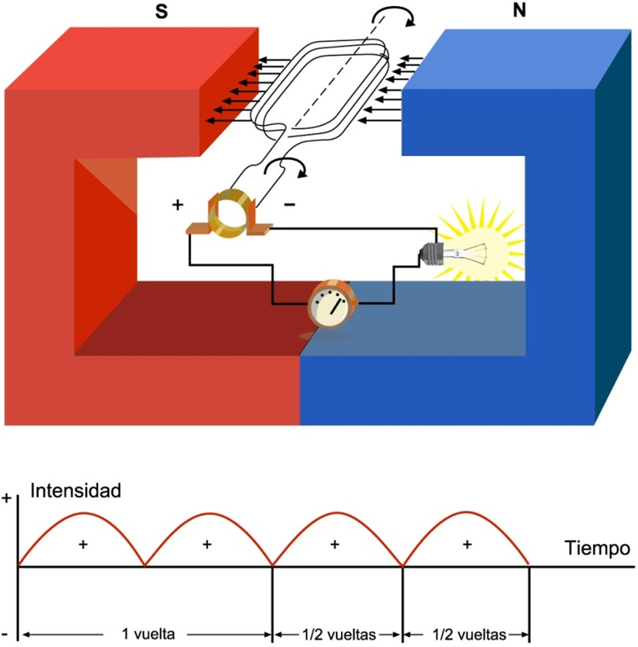Detalle de la espira de una dinamo con los colectores delgas

La conmutación en las dinamos
La conmutación es la operación de transformación de una señal alterna a una señal continua y también se conoce como rectificación de señal. Las dinamos hacen esta conmutación porque tienen que suministrar corriente continua.
Esta conmutación en las dinamos se realiza a través del colector de delgas. Los anillos del colector están cortados debido a que por fuera de la espira la corriente siempre tiene que ir en el mismo sentido.
A la hora de realizar esta conmutación existen diferentes problemas. Cuando el generador funciona con una carga conectada en sus bornes, nos encontramos con una caída de tensión interna y una reacción en el inducido.
El inducido creará un flujo magnético que se opone al generado por el imán. A este efecto se le da el nombre defuerza contraelectromotriz, que desplazará el plano neutro.
Para solucionar este problema se pueden realizar diversas mejoras como:
- Desplazamiento de las escobillas: Este método cambia las escobillas a su nueva posición corrigiendo el desvío del plano, el problema es que el motor puede trabajar desde el 0% de su carga total al 100%, por lo que el plano puede cambiar.
- Polos de conmutación o auxiliares: la función de estos polos auxiliares es la de compensar el flujo producido por las bobinas inducidas y compensarlo. Es una solución muy útil y económica.
- Bobinas de compensación: Cuando los generadores son de gran potencia, los polos de conmutación no son suficientes, en este caso usamos bobinas de compensación.

Ventajas del alternador respecto a la dinamo
El alternador tiene varias ventajas que hacen que sea un tipo de máquina más utilizada, ya no solo el hecho de que produce electricidad en corriente alterna, que es como se consume, si no por otras ventajas del tipo utilización.
Las ventajas del alternador respecto a la dinamo son las siguientes:
- En el alternador eléctrico se puede obtener mayor gama de velocidad de giro. La velocidad de giro puede ir desde 500 a 7.000 rpm. La dinamo a altas rpm sufre el el colector y las escobillas elevado desgaste y subida de temperaturas.
- El conjunto rotor y estátor en el alternador es muy compacto.
- Los alternadores poseen un solo elemento como regulador de tensión.
- Los alternadores eléctricos son más ligeros: pueden llegar a ser entre un 40 y un 45% menos pesados que las dinamos, y de un 25 a un 35% más pequeños.
- El alternador trabaja en ambos sentidos de giro sin necesidad de modificación.
- La vida útil del alternador es superior a la de la dinamo. Esto es debido a que el alternador eléctrico es más robusto y compacto, por la ausencia del colector en el inducido, y soporta mejor las altas temperaturas.

